<http://www.ilgiardinodeilibri.it/ebook/_drm.php>

**Ebook: DRM**

**Cos'è il Digital Rights Management?**

Con Digital Rights Management (DRM) si intendono i **sistemi tecnologici mediante i quali vengono esercitati ed amministrati i diritti d'autore in ambiente digitale**. I DRM sono spesso chiamati "filigrana digitale", in quanto aggiungono ai file informazioni nascoste con lo scopo di regolamentarne l'utilizzo e impedirne la "falsificazione".

Alla base del funzionamento un sistema crittografico che permette di rendere leggibile il contenuto solo essendo in possesso della chiave di cifratura, generata al momento dell'acquisto con i dati dell'acquirente (legittimo proprietario). I dati personali contenuti nel DRM rispettano la privacy e sono usati con il solo scopo di riconoscere una violazione di copyright.

**La scelta di utilizzare o meno DRM è a discrezione dell'editore.**

**1. Le Tipologie di DRM**

Attualmente in Italia esistono 3 tipologie di DRM:

* **AdobeContentServer4:** è una tecnologia Adobe largamente usata dagli editori e compatibile con gran parte degli eReader in commercio.

* **Social DRM:**Il social DRM implica l’inclusione all’interno della pubblicazione delle informazioni sul legittimo proprietario (per esempio nome, cognome, indirizzo email ecc.). L'eBook è quindi personalizzato ma a parte questo può essere letto su qualsiasi dispositivo compatibile con il formato scelto (ePub, PDF) e può essere trasferito, copiato, stampato e prestato senza limitazioni di alcun tipo.

* **Watermark:** Come il Social DRM personalizza il tuo eBook aggiungendo una sorta di "filigrana" contenente i tuoi dati (nome, cognome o indirizzo) all'interno di ogni pagina, e può essere trasferito, copiato e stampato senza limitazioni di alcun tipo. A differenza di Adobe DRM e Social DRM non necessita di alcun tipo di attivazione.

**2. Come capisco se un eBook è protetto da DRM?**

Puoi trovare la dicitura relativa al tipo di DRM nella visualizzazione a lista dei prodotti (figura 1) oppure nella scheda dettaglio del prodotto (figura 2).

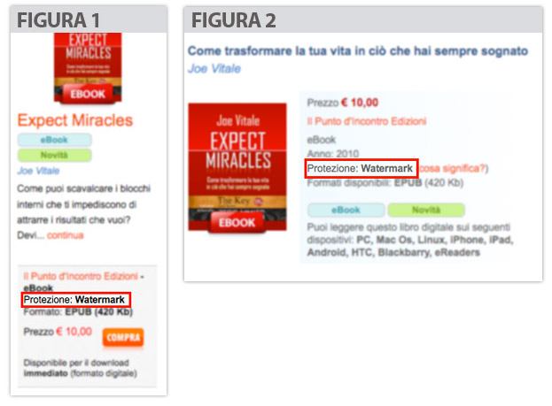

<http://www.ilgiardinodeilibri.it/ebook/__storia-dello-sviluppo-delle-funzioni-psichiche-superiori.php>